Samarbejdsaftale mellem ProAlign ApS og KTK

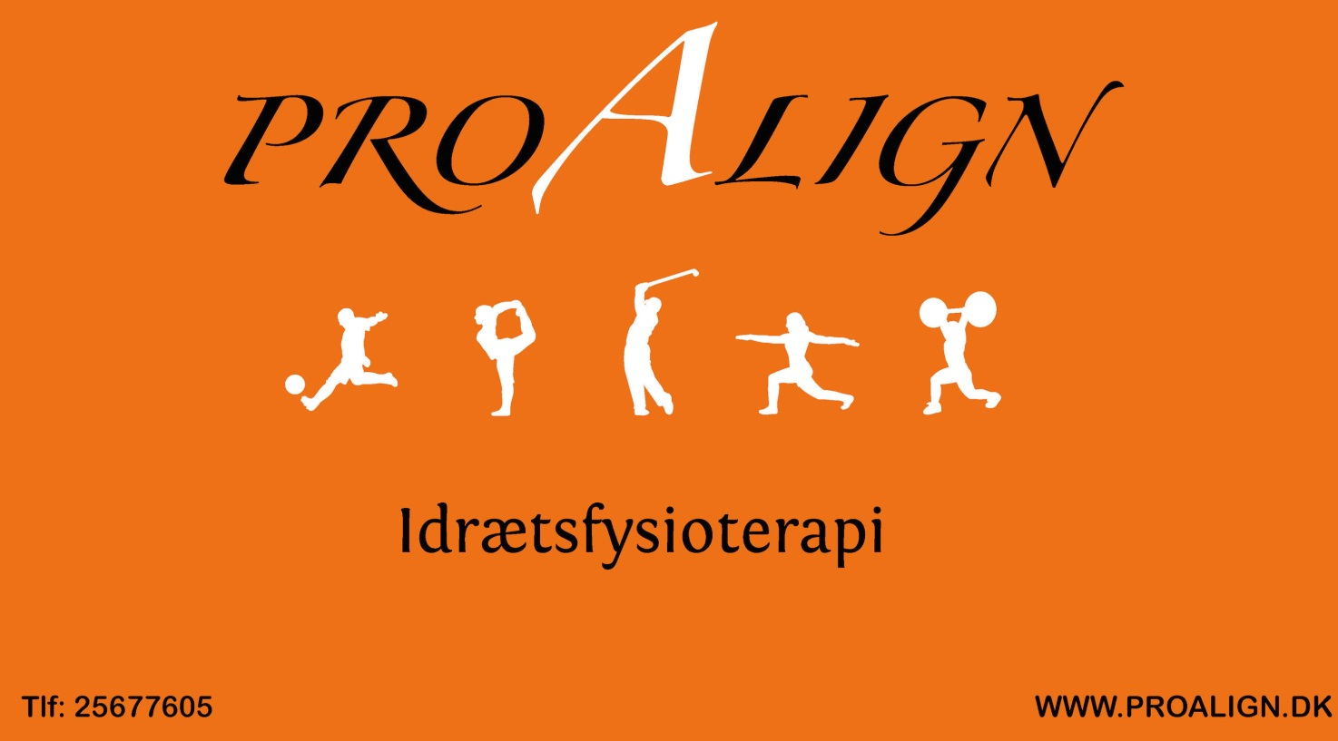

ProAlign ApS forpligter sig i aftaleperioden til:
- Rabat aftale til alle KTK medlemmer:
  - 50% første gangs undersøgelse på nye hos Michael Knudsen efterfølgende
  - 25% første gangs undersøgelse og efterfølgende 20% på behandlinger hos Dorte Nielsen
  - 25% på massage.
- Aflønnet fysioterapeut stilles til rådighed hvis klubben finder et behov herfor.
- 1-2 gange årligt på klubaften: Information om skadesforebyggelse, akut skadesterapi og andre emner, som kan havde relevans for KTK.

Sponsoraftalen er gældende indtil 31.12.2015. Herefter forsætter aftalen 1 år ad gangen med mindre, en af parterne skriftligt har gjort indsigelse senest 2 måneder før udgangen af perioden.

